项目评价过程中发现问题的整改情况汇总表
序号 | 不符合项 | 整改建议 | 落实情况
 | 未更新“四牌一图” | 根据本项目储存物质更新“四牌一图” | 已更新“四牌一图”，将信息与本项目仓库储存物质保持一致  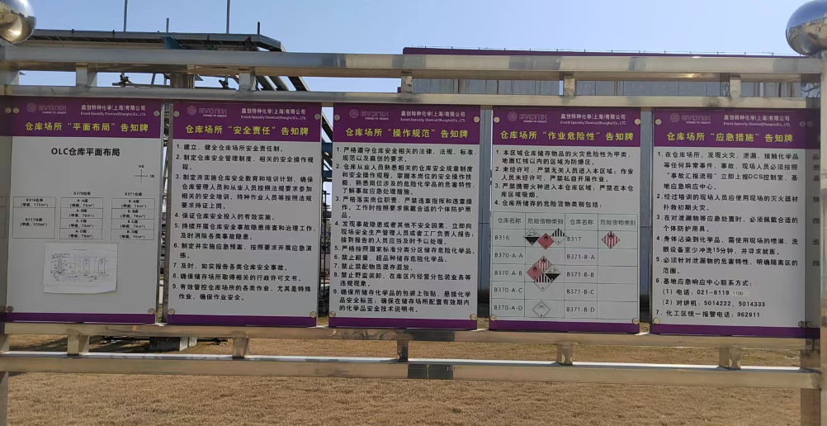
 | 货架未设置额定载荷 | 增设额定载荷 | 已增设最额定载荷  